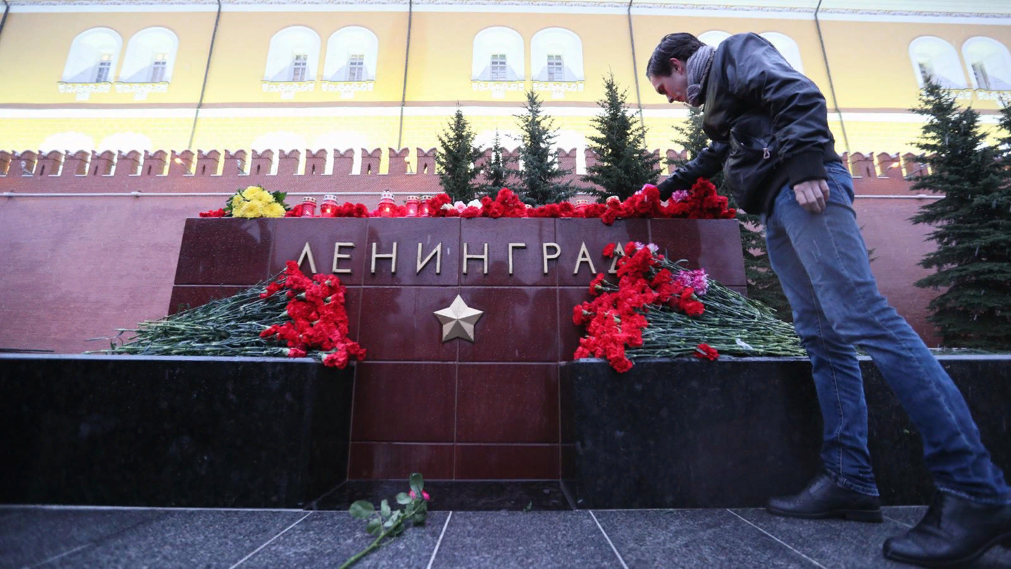

Тема классного часа: «Хлеб блокадного Ленинграда»

- Есть события, смысл которых так велик, что рассказ о них длится века. Каждое новое поколение хочет слышать о нем. И слыша, люди становятся сильнее духом, потому что узнают, от какого крепкого корня ведут свой род. Давно закончилась война. Много трагических событий и славных побед произошло в годы ВОВ. Одно их них – Блокада Ленинграда - 871 день мужества и героизма.

22 июня 1941 года фашисты без объявления войны перешли границу Советского Союза.

Они говорили, что Москва – это сердце России, а Ленинград её душа. Как человек не может жить без души, так и страна потеряет свой боевой дух, когда лишится Ленинграда. Поэтому, один из основных ударов они направили на этот город, с целью стереть его с лица земли.

Для осуществления этого варварского замысла фашисты бросили к городу огромные силы - более 40 отборных дивизий, 1000 танков, 1500 самолетов.

Но они глубоко просчитались. Все жители мужественно обороняли свой город Ленинград! Для всех людей на планете этот город стал символом стойкости, мужества, самоотверженной любви к Родине, удивительной силы духа русского народа.

Однако, несмотря на героизм наших воинов и отвагу партизан, благодаря перевесу в технике и живой силе в сентябре 1941 года врагу удалось подойти в плотную к Ленинграду и окружить его.

8 сентября 1941 года началась блокада.

Значение слова блокада. Ефремова Т.Ф. Толковый словарь русского языка.

Блокада - окружение города, крепости, армии и т.п. войсками противника с целью не дать возможности оказать помощь окруженным извне и тем самым принудить их к сдаче или прекращению военных действий.
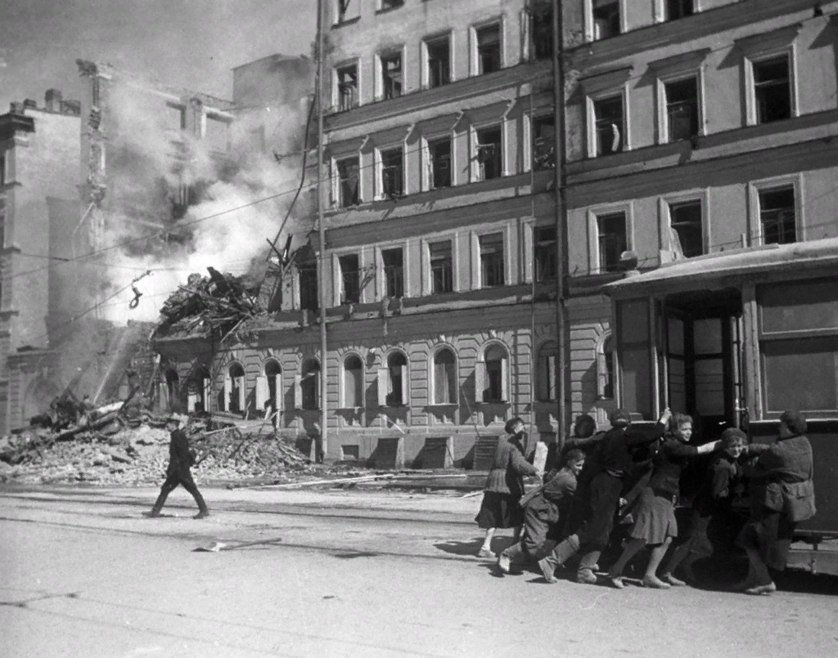

Начались страшные дни Ленинграда. Фашисты не прекращали бомбить и обстреливать город.

Днем - из дальнобойных орудий, ночью сбрасывали с самолетов зажигательные и фугасные бомбы.

Рушились жилые здания, школы, детские дома, больницы.

На домах появились предупреждающие надписи: «Граждане! Во время обстрела эта сторона улицы наиболее опасна!»
Во время войны заклеивали окна крест-накрест, таким способом люди пытались не допустить разбивания стекл при бомбежке, чтобы сохранить подольше целыми. Светомаскировку организовывали завешиванием окон полностью черной бумагой, одеялом, покрывалом или еще чем другим не пропускающим свет.

В перерывах между обстрелами, бомбежками и радиопередачами по Ленинградскому радио транслировался равномерный, четкий как приказ стук метронома.

Жители не выключали радио круглые сутки. Стук метронома напоминал им ритмичные удары сердца города - звучит радио, значит, город живет и борется.

Ударили сильные морозы. Застыл, замерз, остановился ленинградский водопровод. Страшная беда нависла над городом. Заводам нужна вода. Больницам нужна вода. Город спасала река Нева. Здесь в невском льду, прорубили проруби. С самого утра тянулись сюда ленинградцы. Шли с ведрами, с кувшинами, с бидонами, с кастрюлями, с чайниками. Шли цепочками, один за другим. Старики здесь, старухи, женщины, дети. Нескончаем людской поток.

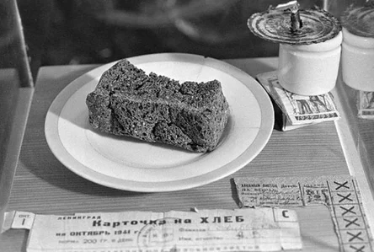

Начался голод. В городе не хватало продуктов. Были введены продовольственные карточки. Хлеб стал главным продуктом питания блокадников. Сегодня на классном часе мы поговорим с вами какое значение хлеб имел в эти страшные дни, ведь именно хлеб становится единственным источником жизни и надежды.

20 ноября 1941 года норма выдачи хлеба в Ленинграде достигла своего минимума: рабочим выдавалось 250 граммов хлеба в день, всем остальным – 125 граммов. Получить хлеб можно было по хлебной карточке - бумажному листочку, расчерченному на квадратики. За пять таких квадратиков выдавался дневной паёк. При утере карточка не возобновлялась.

125 граммов – это кусочек хлеба размером со спичечный коробок…и это была норма на весь день..

Это была тёмно-коричневая липкая масса, отдававшая горечью. Она на 40 процентов состояла из различных примесей, в число которых входила целлюлоза, получаемая из древесины, жмыха, обойной пыли, выбоек из мешков, хвои. Формы для выпечки смазывали соляровым маслом. Это значит, что 125-граммовый или 250-граммовый кусок был совсем маленьким и низко калорийными. За этим кусочком хлеба нужно было отстоять многочасовую очередь на морозе, которую занимали еще затемно.

- Вы знаете, как ели блокадный хлеб?

Надо положить пайку на ладонь и отломить крохотный кусочек. И долго-долго жевать его, глядя на оставшийся хлеб. И снова отломить. И снова жевать. Надо как можно дольше есть этот крохотный кусочек. А когда весь хлеб будет съеден, подушечками пальцев соберите на середину ладони крошки и прильните к ним губами, словно хотите поцеловать их... Чтобы ни одна крошечка не пропала, ни одна...

В Музее истории Ленинграда (Санкт-Петербурга) хранится чёрствый, потемневший не от времени, а тёмный с самого своего появления на свет ломоть хлеба. И сухарём-то его не назовёшь, хоть и высох кусок. Обычный хлеб не так сохнет и не так черствеет.

Но не сдавался город. Правительство делало всё, чтобы помочь Ленинграду. 21 ноября 1941 года по тонкому льду Ладожского озера начала действовать дорога, которую ленинградцы назвали «Дорогой Жизни».

«Дорога Жизни» спасла от голодной смерти многих ленинградцев. Шофёры вели свои машины по льду с открытыми дверями. Фашисты бомбили

«Дорогу Жизни», и машины проваливались под лёд вместе с водителями. Многие водители погибали, но никто не отказывался от опасных рейсов.

"Дорогой жизни шел к нам хлеб,
Дорогой жизни многих к многим.
Еще не знают на земле
Страшней и радостней дороги".
И было так: на всем ходу
Машина задняя осела.
Шофер вскочил, шофер на льду.
Ну, так и есть, мотор заело.
Ремонт на 5 минут - пустяк,
Поломка эта - не угроза
Да рук не разомкнуть ни как.
Их на руле свело морозом.
Чуть разогнешь - опять сведет.
Стоять? А хлеб? Других дождаться?
А хлеб? 2 тонны! Он спасет
16 тысяч ленинградцев.
И вот в бензине руки он
Смочил, поджег их от мотора,
И быстро двинулся ремонт.
В пылающих руках шофера.
Вперед! Как ноют волдыри,
Примерзли к варежкам ладони,
Но он доставит хлеб, пригонит
К хлебопекарне до зари.
16 тысяч матерей
Пайки получат на заре -
125 блокадных грамм
С огнем и кровью пополам.
О, мы познали в декабре:
Не зря "священным даром" назван
Обычный хлеб и тяжкий грех
Хотя бы крошку бросить наземь.
Фашисты постоянно атаковали и обстреливали Ленинград. С суши, с моря, с воздуха. Бросали на город даже морские мины. Они думали, что голодные, мёрзнущие люди перессорятся между собой из-за куска хлеба, из-за полена дров, перестанут защищать город и, в конце концов, сдадутся. Но гитлеровцы просчитались. Люди, переживающие блокаду, не потеряли человечности, доверия и уважения друг к другу.

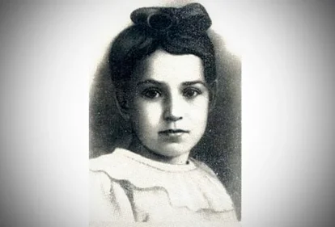
Весь мир знает историю семьи 11-летней ленинградской девочки Тани Савичевой. Кто же они, Савичевы, жившие на 2-ой линии Васильевского острова в доме № 13? Это была обычная большая ленинградская семья. Женя, старшая сестра Тани, работала в конструкторском бюро на Невском машиностроительном заводе. Лека, то есть Леонид, брат Тани, работал строгальщиком на судостроительном заводе. Дядя Вася и дядя Леша, братья Таниного отца, работали в книжном магазине. Мать Тани Мария Игнатьевна и бабушка Евдокия Григорьевна домовничали. Большая дружная семья Савичевых погибла в дни блокады от голода. Об этом стало известно из дневника, который вела Таня Савичева

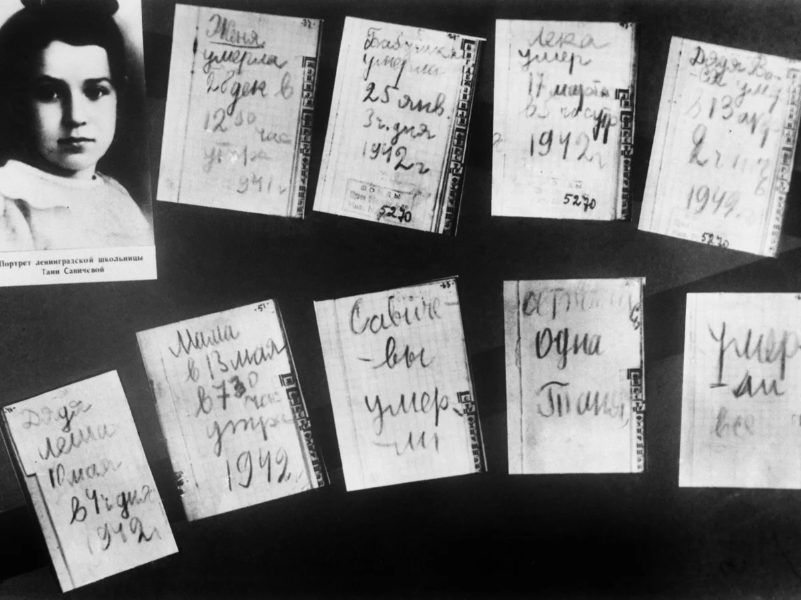

В осаждённом Ленинграде

Эта девочка жила.

В ученической тетради

Свой дневник она вела.

В дни войны погибла Таня,

Таня в памяти жива:

Затаив на миг дыханье,

Слышит мир её слова:

«Женя умерла 28 декабря в 12 часов 30 минут утра 1941 года.

Бабушка умерла 25 января в 3 часа дня 1942 года..»

А в ночи пронзает небо

Острый свет прожекторов.

Дома нет ни крошки хлеба,

Не найдёшь полена дров.

От коптилки не согреться

Карандаш дрожит в руке,

Но выводит кровью сердце

В сокровенном дневнике:

«Лека умер 12 марта в 8 часов утра 1942 года.

Дядя Вася умер 13 апреля в 2 часа дня 1942 года».

Отшумела, отгремела

Орудийная гроза,

Только память то и дело

Смотрит пристально в глаза.

К солнцу тянутся берёзки,

Пробивается трава,

А на скорбном Пискарёвском

Остановят вдруг слова:

«Дядя Лёша умер 10 мая в 4 часа дня 1942 года.

Мама – 13 мая в 7 часов 30 минут утра 1942 года».

У планеты нашей сердце

Бьётся гулко, как набат.

Не забыть земле Освенцим,

Бухенвальд и Ленинград.

Светлый день встречайте, люди,

Люди, вслушайтесь в дневник:

Он звучит сильней орудий,

Тот безмолвный детский крик:

«Савичевы умерли. Умерли все. Осталась одна Таня!»

Таню обнаружили служащие специальных санитарных команд, обходившие ленинградские дома. Когда ее нашли, она была без сознания от голода. Вместе со 140 другими ленинградскими детьми в августе 1942 года девочку эвакуировали в село Красный Бор Горьковской области. Врачи два года боролись за ее жизнь. Но болезнь уже была неизлечимой. 1 июля 1944 года она умерла. Ее похоронили на поселковом кладбище.
27 января 1944 года блокада Ленинграда была окончательно снята. Город праздновал своё освобождение.

Ленинградцы расчищают улицы города
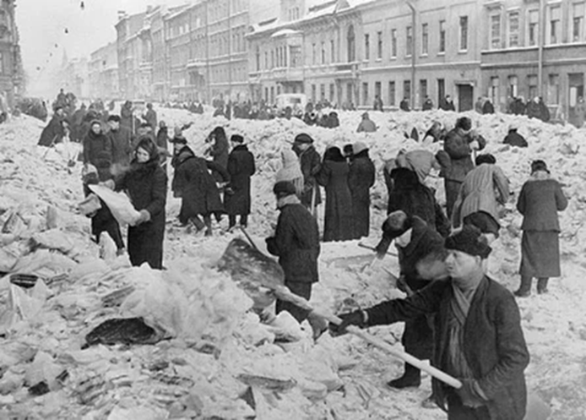
Выстоял Ленинград. Не взяли его фашисты. Сотни юных ленинградцев были награждены орденами, тысячи – медалями «За оборону Ленинграда», медалями жителю блокадного Ленинграда
За своё освобождение Ленинград заплатил дорогой ценой. 650 тысяч ленинградцев погибло от голода. Более 500 тысяч солдат погибли под Ленинградом, защищая город и участвуя в прорыве блокады.

Пискарёвское кладбище в Ленинграде – огромный мемориальный памятник.

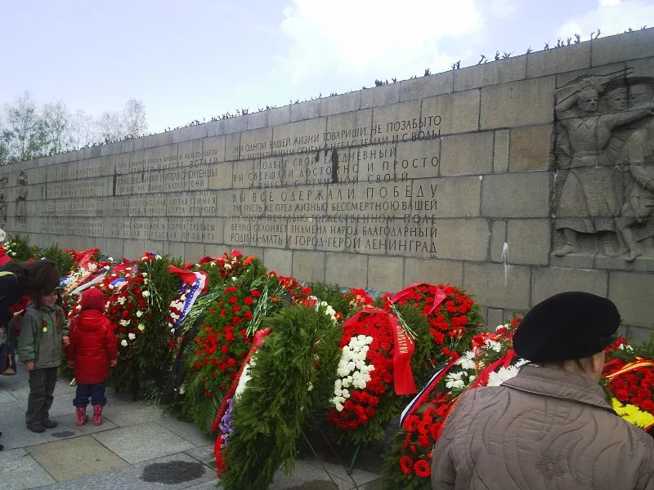

В вечном молчании, высоко-высоко поднялась здесь фигура скорбящей женщины. Кругом цветы. И как клятва, как боль, слова на граните: «Никто не забыт, ничто не забыто»

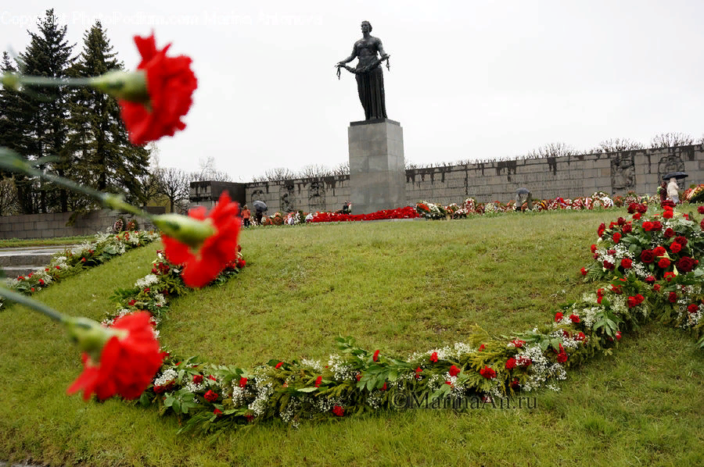

Безгранична наша скорбь о погибших в блокаду. Но силу, а не слабость рождает она. Силу восхищения подвигом ленинградцев. Благодарность людям, отдавшим свою жизнь во имя нашей.

В городе Ленинграде тоже есть место, куда можно прийти и почтить память погибших во время Великой Отечественной войны. Это Вечный огонь – символ памяти и скорби.

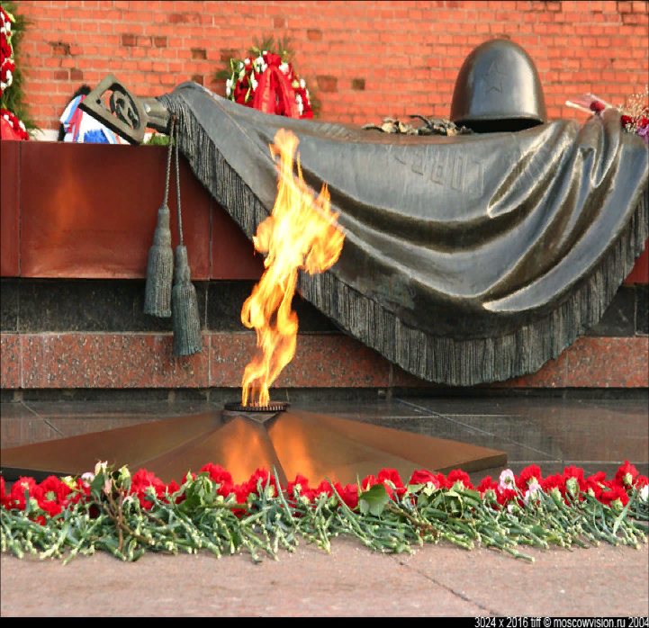

Мы чашу горя выпили до дна.
Но враг не взял нас никаким измором
И жизнью смерть была побеждена
И победили человек и город!
Год сорок второй…
Полгорода лежит в земле сырой
Неугасима память поколений
И память тех, кого так свято чтим,
Давайте, люди, встанем на мгновенье
И в скорби постоим и помолчим

Прошу всех встать и почтить помять погибших во время Великой Отечественной войны 1941-1945 годов. Минута молчания.

Под музыку «Реквиема» Моцарта читаем это горькое стихотворение…

(hotplayer.ru›?s=реквием моцарта
Реквием Моцарта. SeLest — Mozart Requiem SeLest Live Stora Teatern 04:08. ... Светлана Миргородская — Mozart Now (Реквием) 03:23. Dafydd Bullock — Mozart Requiem (Lacrimosa) 02:50)
Моцарт В.а. - Реквием слушать и скачать на LightAudio
lightaudio.ru›mp3/моцарт в.а. - реквием

У страничек страшные строчки,

Нет запятых. Только черные точки.

"Умерли все". Что поделать? Блокада...

Голод уносит людей Ленинграда.

Жутко и тихо в промерзшей квартире,

Кажется, радости нет больше в мире.

Если бы хлебушка всем по кусочку,

Может, длиннее дневник был на строчку.

Маму и бабушку голод унес.

Нет больше силы. И нет больше слез.

Умерли дядя, сестренка и брат

Смертью голодной. Пустел Ленинград.

Пусто в квартире. В живых - только Таня.

В, маленьком сердце - столько страданья.

"Умерли все". Никого больше нет.

В первые страшные зиму и весну, когда люди умирали так часто, что не было ни сил, ни возможностей достойно похоронить их, Невский оказался свидетелем скорбных процессий. На саночках, просто на листе фанеры близкие везли умершего, завернутого в простыню или одеяло, досок на гроб не было.

Задание: Возьмите лит бумаги и напишите мини-сочинение на тему: «Кусочек блокадного хлеба, как единственный источник жизни и надежды. Горький вкус Победы».

